Тема: Tinkercad
Задание: Создание 3D модели в онлайн редакторе Tinkercad. Создание чашки.
Инструкция по выполнению:
- Загрузить Тинкеркад по ссылке: https://www.tinkercad.com .
- Войти под учетной записью Google (Ваша почта Google).
- Выбрать «Создать новый проект»
- Перенести на плоскость фигуру Конус (размеры устанавливаем сами).
- Изменить Верхний радиус так, чтобы верхнее основание чашки было больше нижнего.
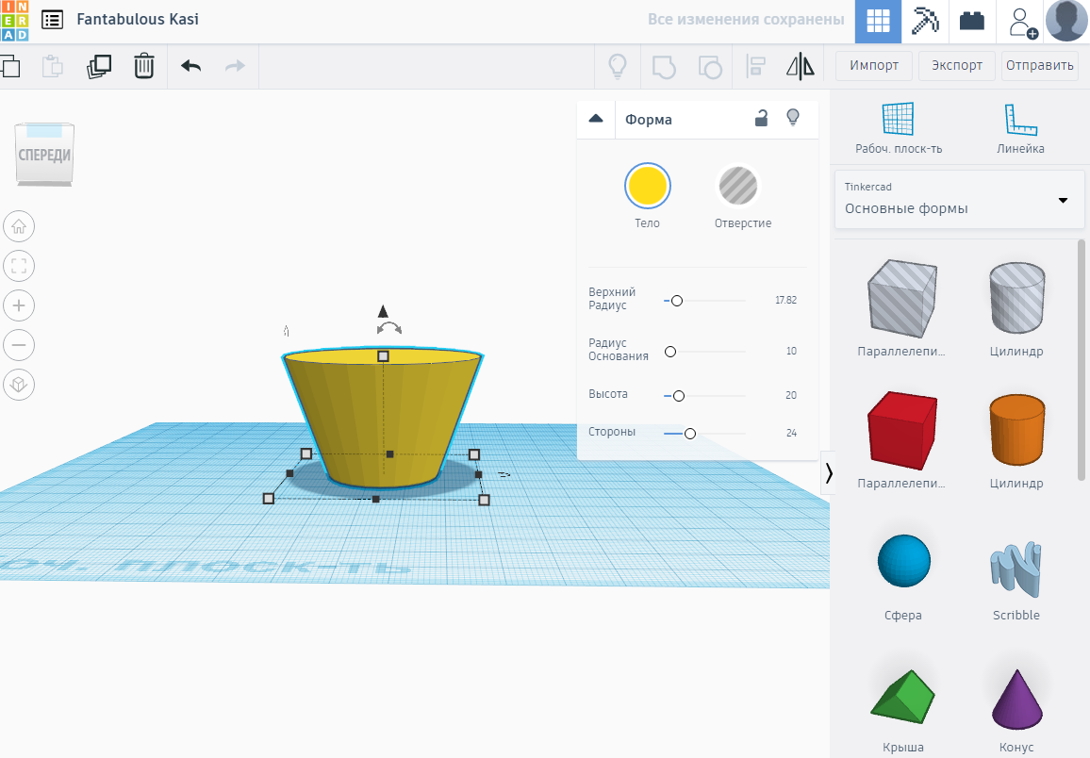

- Делаем для отверстия чашке такую же фигуру, но меньшую по размеру (проще через дублирование фигуры чашки) и выбираем Отверстие:
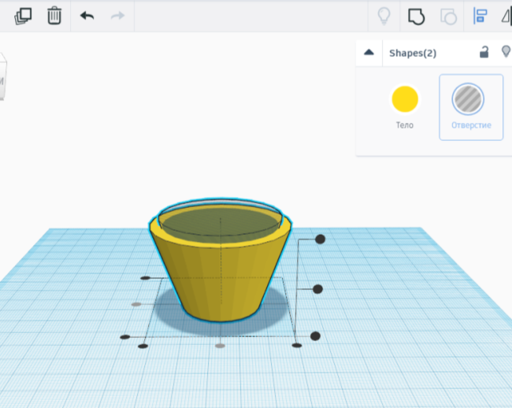
выравнивание
отверстие
группировка
дублирование
- Выделяем 2 фигуры и выравниваем их относительно друг друга (пока не группируем!).
- Приподнимаем отверстие чаши над рабочей плоскостью (см. рисунок).
- Делаем ручку чашки: Вставляем фигуру Тор или Труба.
- Поворачиваем эту фигуру на 90 градусов. Корректируем положение ручки. Изменяем размер ручки.
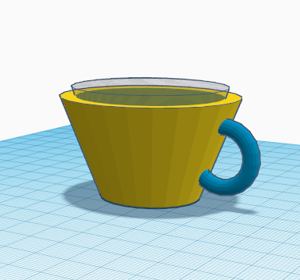
- Когда все готово, выделяем все 3 фигуры и группируем:
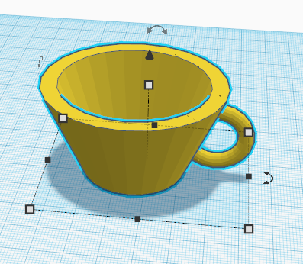
- Усложнение задания (необязательное): Путем дублирования сделать еще несколько чашек, отличающихся по размерам:
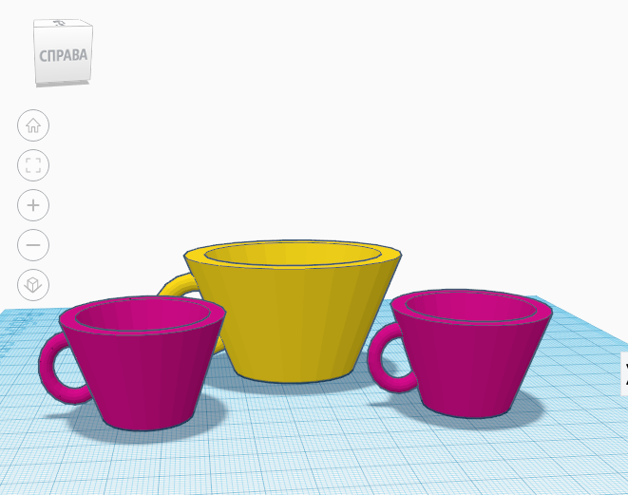
- Сделать скриншот Вашего проекта (клавиша PrintScreen) и сохранить рисунок на компьютере (Вставить в Pain/Word).
- Отправить выполненную работу через форму на нашем сайте (раздел «Связаться с нами»). Указать в теме сообщения название объединения и фамилию: «КиТ. Иванов А.» (например).

Совет: Если сложно выполнить самостоятельно, можно воспользоваться следующим видеоуроком: https://www.youtube.com/watch?time_continue=2&v=A5DhO_LzaVI&feature=emb_logo

